Санкт-Петербургский Политехнический Университет Петра Великого Высшая школа интеллектуальных систем и суперкомпьютерных технологий

Курсовая работа

Курс: «Администрирование компьютерных сетей»

Тема: «Проектирование корпоративной компьютерной сети районного суда»

Выполнил студент:

Банбенков Иван Группа: 3540901/92001

Проверил:

Малышев Игорь Алексеевич

Санкт-Петербург 2020 г.

Оглавление

1. Введение 4

2. Цель работы 4

3. Постановка задачи 4

4. Требования и ограничения 5

5. Выполнение работы 6

5.1. Создание сети 6

5.2. Настройка NET1 6

5.3. Настройка NET2 7

5.4. Настройка NET3 8

5.5. Настройка NET4 9

5.6. Настройка NAT 10

5.7. Настройка Email и TFTP 11

6. Тестирование 12

6.1. Проверка сети 12

6.2. Проверка TFTP 12

6.3. Проверка Email сервиса 13

Вывод 14

Рисунок 5-1. Макет сети 5

Рисунок 5-2. Настройки DHCP сервера 6

Рисунок 5-3. Настройки ip PC0 7

Рисунок 5-4. Настройки маршрутизатора. 7

Рисунок 5-5. Конфигурация ip одного из компьютеров в NET3 8

Рисунок 5-6. Конфигурация коммутатора в подсети NET4 8

Рисунок 5-7. Конфигурация маршрутизатора 9

Рисунок 5-8. Конфигурация ip одного из компьютеров сети NET4 9

Рисунок 5-9. Email сервис 10

Рисунок 5-10. Настройка доступа к Email серверу на одном из пользовательских узлов 10

Рисунок 6-1. Ping от маршрутизатора к конечному пользователю 11

Рисунок 6-2. Ping от маршрутизатора к внешнему маршрутизатору 11

Рисунок 6-3. Загрузка файла по TFTP 11

Рисунок 6-4. Получение письма. 12

# Введение

В современном мире работа ни одной организации не обходится без помощи сети. Люди всегда стремились сделать свою жизнь проще. Нехватка времени явилась причиной научно-технического прогресса, создания различной техники, благодаря работе которой человек мог значительно быстрее решать поставленные перед ним задачи.

Работа сети во многом зависит от рациональной структуры её реализации, то есть актуальным до сих пор является вопрос построения сети. Эта задача и является целью создания данной работы.

# Цель работы

Создать и настроить компьютерную сеть для районного суда средствами Cisco Packet Tracer. Установить необходимые сервисы. Разграничить области компьютерной сети. Настроить выход во внешнюю сеть. Выполнить проверку работы сети.

# Постановка задачи

**Разрабатываемая сеть должна отвечать следующим требованиям:**

* + 1. Иметь несколько подсетей:
       - Пользовательская (для сотрудников);
       - почтовый сервис и в которой хранятся рабочие файлы компании;
    2. Пользовательская сеть должна иметь доступ к другим подсетям, а также к сети "интернет";

**Реализуемая функциональность подсетей:**

1. Пользовательская (для сотрудников):
   * Настроенный DHCP сервер, для автоматического получения адреса сотрудниками.
2. Подсеть с сайтом компании:
   * Email.
   * TFTP сервер для хранения файлов.

# Требования и ограничения

Основное требование, которое должно удовлетворяться при проектировании сети – это обеспечение доступа пользователей ко всем разделяемым ресурсам в пределах их прав. В целях информационной безопасности следует разграничить доступ пользователей на уровне отделов, так же в связи с родом деятельности а именно оказание услуг пользования компьютерами и доступа в Интернет, следует усилить меры безопасность по контролю несанкционированного доступа.

# Выполнение работы



## Создание сети

Для создания сети, были использованы следующие элементы Cisco Packet Tracer:

* + - * Конечные устройства:
        + **PC-PT** - компьютер;
        + **Server-PT** - сервер;
        + **Printer-PT –**принтер;
      * Сетевые устройства:
        + **Router -2911** - роутер;
        + **2960** - коммутатор на 24 порта;

Связь между устройствами была произведена с использованием инструмента **automatically choose connection type**, который автоматически подключает интерфейсы устройств.

Была спроектирована следующая сеть:

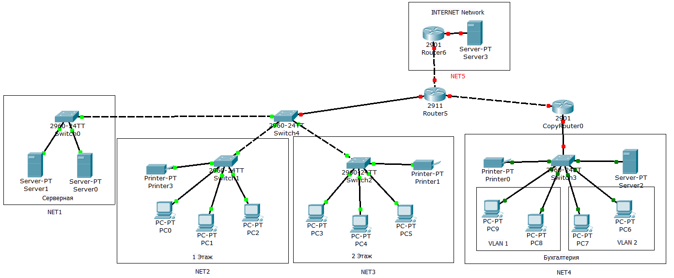

Рисунок 5-1. Макет сети

Представленную сеть можно разделить на следующие подсети:

* NET1 – Серверная к которой есть доступ из NET2 и NET3
* NET2 – 1 этаж сотрудников суда
* NET3 – 2 этаж сотрудников суда
* NET4 – бухгалтерия имеющая два VLAN
* NET5 – Эмуляция сети интернет

## Настройка NET1

В подсеть NET1 входят только коммутатор и два сервера.

* IP 1 сервера-192.168.10.2
* IP 1 сервера-192.168.10.3

На одном из серверов устанавливаем DHCP чтобы компьютеры в подсети NET2 и NET3 получали динамический ip-адрес. У серверов адрес должен быть статическим.

На коммутаторе создаем vlan4, т.к сервера нужно определять в отдельный vlan. Настраиваем два access порта и один trunk порт на следующий коммутатор на котором во все стороны настроены транк порты. Через него подсоединяемся к маршрутизатору. На маршрутизаторе поднимаем sub-interface и даем ему ip адрес 192.168.4.1 и прописываем команду “encapsulation dot1Q 4”.

DHCP сервер настраиваем следующим образом:

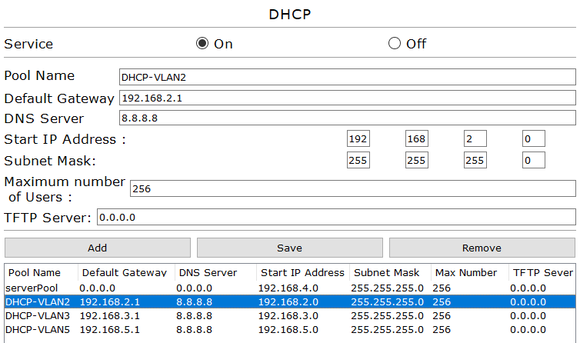

Рисунок 5-2. Настройки DHCP сервера

## Настройка NET2

В комутаторе подсети NET1 создается vlan2 и на интерфейсах access port и trunk port. Далее подсоеденяемся к маршрутизатору через еще один камутатор в котором в обе стороны настроены trunk порты. На маршрутезаторе поднимаем sub-interface и даем ему Ip адрес 192.168.2.1. Так же прописывает команду “encapsulation dot1Q 4” и настраиваем ip helper-address прописывая в него ip сервера DHCP.

На конечных устройствах указываем динамический ip.

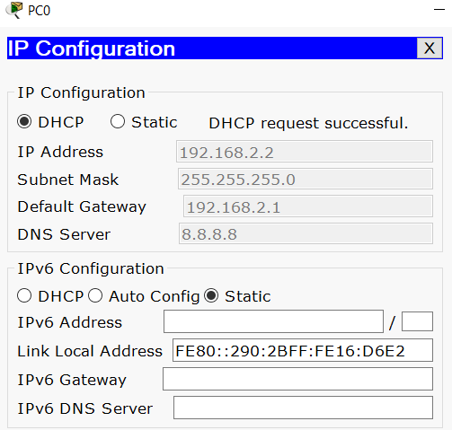

Рисунок 5-3. Настройки ip PC0

## Настройка NET3

Тем же самым способом настраиваем NET3. В промежуточном коммутатор на одном из интерфейсов прописываем trunk порт для vlan2-4.

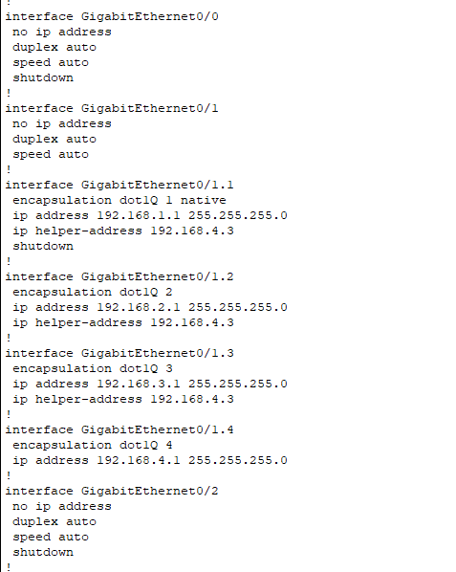

Рисунок 5-4. Настройки маршрутизатора.

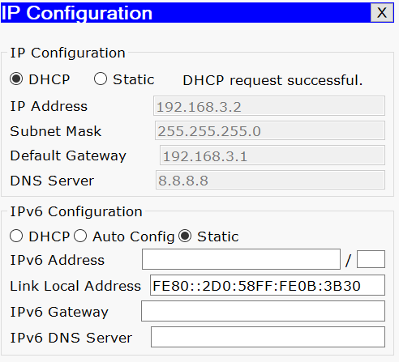

Рисунок 5-5. Конфигурация ip одного из компьютеров в NET3

## Настройка NET4

Сеть NET4 я поделил на два Vlan. Два компьютера и принтер в одном vlan, другие два компьютера в другом vlan. Так же в NET4 имеется отдельный сервер с TFTP и DHCP. Настраиваем всё так же как и в прошлых пунктах.

В итоге у нас имеется vlan 2, vlan 3, vlan 4. Vlan 2 и vlan 3 получают ip адрес автоматически. Адрес сервева статичен – 192.168.44.2.

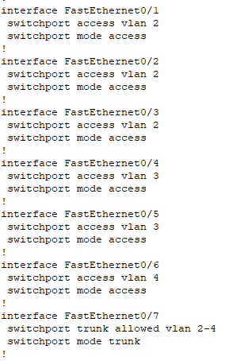

Рисунок 5-6. Конфигурация коммутатора в подсети NET4

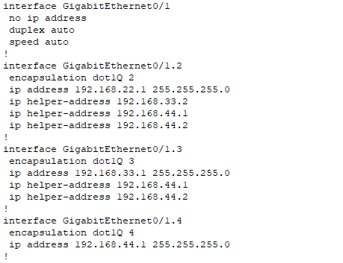

Рисунок 5-7. Конфигурация маршрутизатора

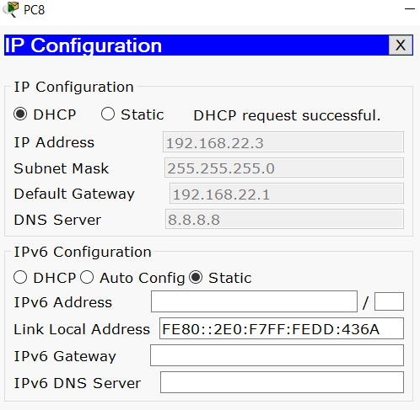

Рисунок 5-8. Конфигурация ip одного из компьютеров сети NET4

Так же на маршрутизаторе прописываем маршруты от NET4 до, маршрутизатора который будет иметь доступ в сеть. Делается это при помощи команды “ip route”.

## Настройка NAT

На внешней сети у нас имеется два элемента, маршрутизатор и сервер. Оба имею белые ip адреса. В маршрутизаторе на оба интерфейса прописываются белые ip. Один интерфейс смотрит на сеть суда, а другой на доступный сервер.

На основном маршрутизаторе, в интерфейсе, который смотрит во внешнюю сеть прописываем белый ip. Настраиваем в нем NAT. На интерфейсе, который смотрит наружу прописывем команду “ip nat outside”, а на интерфейсы, которые смотрят внутрь “ip nat inside”. Так же создаем access-list, куда при помощи команды permit добавляем наши подсети. В команде permit использует wildcard mask, поэтому после Ip адресов пишем 0.0.0.255.



## Настройка Email и TFTP

В сети NET1 в одном из серверов был настроин Email.

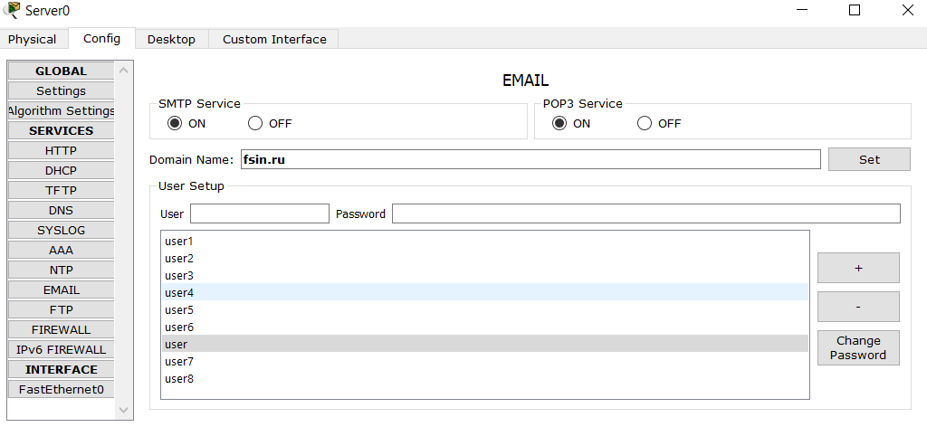

Рисунок 5-9. Email сервис

В котором доменное имя - **fsin.ru** и были добавлены все пользоваетли которые подключены к сети.

На клиентских узлах, с помощью утилиты **Email** был настроен доступ к Email серверу компании.

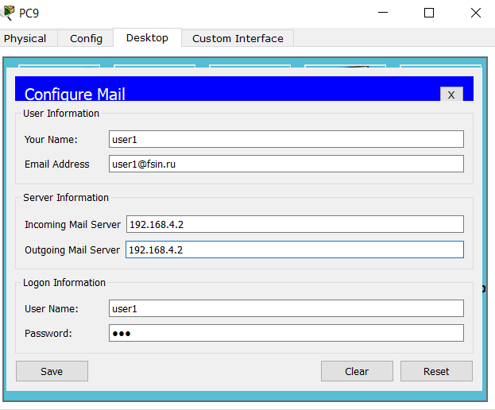

Рисунок 5-10. Настройка доступа к Email серверу на одном из пользовательских узлов

Настройка TFTP сервиса была произведена на вкладке **Services**. Где его необходимо было включить, и для удобства удалить предварительно сгенерированные в нем файлы.

# Тестирование

## Проверка сети

Проверяем каждую подсеть утилитой ping. Каждый vlan прозваниваем до маршрутизатора и до внешнего сервера.

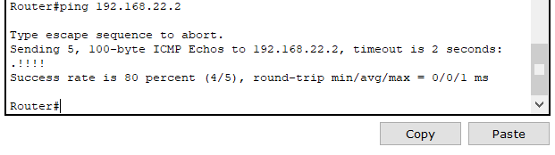

Рисунок 6-1. Ping от маршрутизатора к конечному пользователю

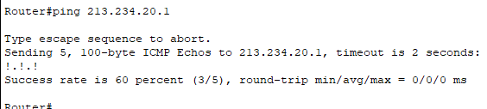

Рисунок 6-2. Ping от маршрутизатора к внешнему маршрутизатору



## Проверка TFTP

На Router 1 была открыта консоль, в которой были выполнены следующие команды:

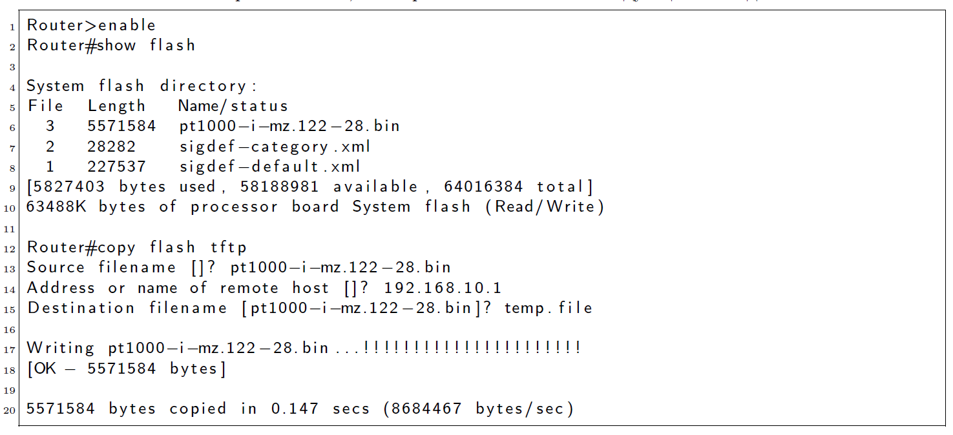

Рисунок 6-3. Загрузка файла по TFTP

* + - 1. Командой **enable** был совершен переход в привилегированный режим, можно заметить по символу решетки;
      2. Командой **show flash** было выведено содержимое флеш-памяти, в данном случае это необходимо для тестовой загрузки по TFTP;
      3. Командой **copy flash tftp** сообщаем о начале загрузке файла по tftp, где далее указывается файл(ы), tftp сервер для загрузки, а также новое имя файла(ов).

На TFTP сервере, в настройках TFTP появится выбранный ранее файл с указанным именем.

## Проверка Email сервиса

1. От пользователя **user2@fsin.ru** создается письмо пользователю **user1@fsin.ru**. Для отправки необходимо нажать кнопку **Send**.
2. Зайдем в утилиту **Email** от пользователя **user1@fsin.ru**, и получим почту кнопкой **Receive**.

Рисунок 6-4. Получение письма.

# Вывод

В данной работе был получен опыт по работе в **Cisco Packet Tracer**(CPT).

Построение и настройка были выполнены с помощью встроенных инструментов, которые в общем виде имитируют реальное оборудование. В каждой подсети были разные варианты проектирование, для разнообразия задач. Вариативность задач помогла закрепить все основные навыки, полученные при изучении CPT.

Решения, созданные CPT более легковесны как в настройке, так и в проектировании.

Отличительной особенностью является то, что за любым пакетом можно наблюдать по шагам, что может помочь в определении ситуация, почему сеть работает некорректно.

К недостаткам CPT можно отнести лишь то, что все действия ограничены, то есть установить на устройство какое-либо ПО или сервис которого нет в CPT, не предоставляется возможным. Так же нет возможности работать с конкретными операционными системами.